GOSHINRYU AIKIBUDO: 6KYU-NO-BANGUMI.SHIROIRO-NO-OBI ( ICHIJO ).
ГОШИНРЮ АЙКИБУДО: ПРОГРАММА 6-го КЮ.БЕЛЫЙ ПОЯС ( 1-а жёлтая нашивка ).
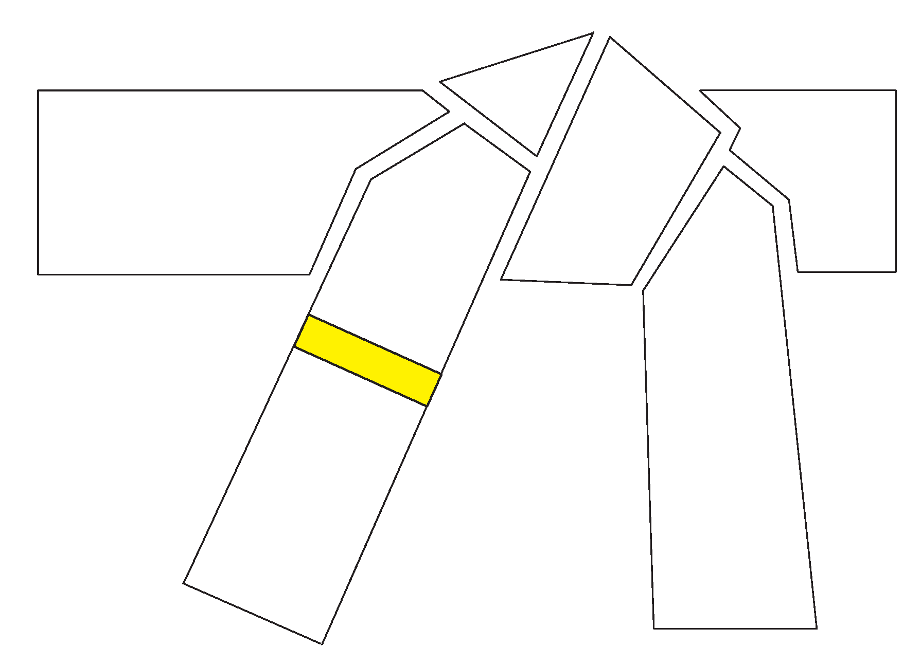

SHOKKO: UKEMI; SHISEI, TACHIAI MIGAMAE, SHINTAI;
DAGEKI GIHO;

KATA: SANZAN-NO-KATA, TOSSHIN-NO-KATA 1 ;
TEHODOKI-NO-KATA 6-1-1,2.

TEKIYO: TACHIAI SHOBU : 1x2’ ; IDORI YAKUSOKU GEIKO :1x1’

ПРОГРАММА ЗАЧЁТОВ и ЭКЗАМЕНА:

РАЗДЕЛЫ: | ЗАЧЁТ:
КВАЛИФИКАЦИОННЫЙ ТЕСТ ФИЗИЧЕСКОЙ ПРИГОДНОСТИ:
UKEMI:
MAE RYOTE UKEMI –3
USHIRO UKEMI -2
SHISEI/TACHIAI MIGAMAE/ MA-AI:
SHINTAI:
ARUKIKATA HITOTSUME:
ARUKIKATA FUTATSUME:
ARUKIKATA MITSUME:
DAGEKI GIHO:
KATA:
SANZAN-NO-KATA
TOSSHIN-NO-KATA 1
TEHODOKI-NO-KATA 6-1-1
TEHODOKI-NO-KATA 6-1-2

К экзамену допущен до 31.08…..г. Дата: …………………г.

Печать и подпись:

SHISEI: MUSUBI –DACHI ; SHIZEN-HONTAI , HIDARI / MIGI SHIZENTAI ;
SHIKO-DACHI , HIDARI / MIGI SHIKO-DACHI ;
GYAKUTAI , CHUGOSHI-DACHI ; KOSA-DACHI.

TACHIAI MIGAMAE: GEDAN-NO-GAMAE ; HIDARI / MIGI HASSO-NO-GAMAE ; HIDARI / MIGI JIGOTAI .
TO-MA, MA-AI, UCHI-MA, CHIKA-MA.
DAGEKI GIHO: JUNTSUKI / GYAKUZUKI: jodan/chudan–TEKKEN / TEISHO ; MAE-GERI:aa/ma –chudan ;

